# AIDL跨进程服务

# －基于AndroidStudio2.1.2

1. **工程目录树：**

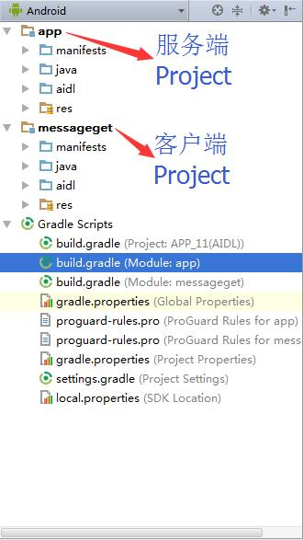

1. **建立过程：**
2. **服务端：**

**1：建立一个Activity工程；**

**2：在工程显示中选择“Android” -> 右键“new” -> Folder -> AIDL Folder;**

**3：在上述 AIDL Folder中新建 -> AIDL -> AIDL File；**

**4：Build -> Make Project以生成内部静态抽象类Stub，Stub既实现了AidlInterface接口，也继承了Binder，所以其实可以OnBind返回；**

**5：AndroidStudio2.x中，虽然生成了这个文件，但是工程的列表中不显示，可以通过 “双击 Shift”搜索这个类；**

**6：Stub是一个abstract 类型，所以我们可以新建service，然后在service中创建一个类后继承实现接口，这样就可以通过这个和service通信了；**

**7：上面1~6主要是确保在服务端的Service.java代码中当敲Stub时出现与你所建立的程序包相关的输入提示，而非只有系统自带的提示（系统自带提示本例中无用）。**

**8：服务端可以没有Activity及所对应的Xml档。**

1. **客户端：**
2. **与其它正常建立工程的过程一样建立一个工程。**
3. **复制服务端的AIDL包到【..\src\main】下，AS会自动更新目录如上图所示，有一个好用的右键菜单命令“Show in Explorer”。**

**3. 实现代码：见相关工程（当然不要忘了看其配置文件）。**